Università degli Studi di Ferrara

S.S.I.S. VIII ciclo Classe A049/A059
2006/2007

Corso di Laboratorio di Didattica di Fisica II Modulo

LA SPINTA DI ARCHIMEDE

Autori:

Mirco Andreotti
Elena Argelli
Francesca Bertozzi
Vittoria Ludovico
Federica Oliani
Caterina Tarantino
Federica Tinti

CENNI TEORICI
CENNI TEORICI
Il principio di Archimede riguarda l'interazione dei fluidi con i corpi che vi sono immersi. Tale principio afferma che “un corpo solido indeformabile immerso in un fluido (liquido o gas) riceve una spinta verticale diretta dal basso verso l'alto di intensità pari al peso del volume del fluido spostato”. Tale forza è detta forza o spinta di Archimede, oppure spinta idrostatica.
Il punto di applicazione della forza di Archimede, detto centro di spinta, si trova sulla stessa linea di gradiente della pressione su cui sarebbe il baricentro della porzione di fluido spostato.

La spinta idrostatica che agisce su un corpo solido immerso è diretta conseguenza del fatto che nei fluidi incomprimibili in quiete la pressione varia linearmente con la quota altimetrica (legge idrostatica).
Se si prende in considerazione un corpo di forma cubica immerso in un liquido (fluido incomprimibile) e si considerano le forze di pressione che agiscono su di esso si avrà che: le forze che agiscono sulle facce laterali sono a due a due uguali per cui si bilanciano, mentre altrettanto non si può dire per le forze agenti sulle basi. A causa della legge idrostatica, la forza di pressione sulla base più in profondità risulta essere maggiore di quella che sollecita la base superiore e pertanto la spinta idrostatica verso l'alto che ne nasce è proprio la differenza tra queste due forze diverse per intensità.
Il principio di Archimede è valido per tutti i corpi di qualunque forma immersi in un fluido qualsiasi (Legge di Stevino, 1548-1620).
Su un corpo immerso in un liquido in quiete due sole forze determinano il moto: la spinta di Archimede, che agisce nel centro di spinta, e la forza peso, che agisce nel centro di gravità del corpo.
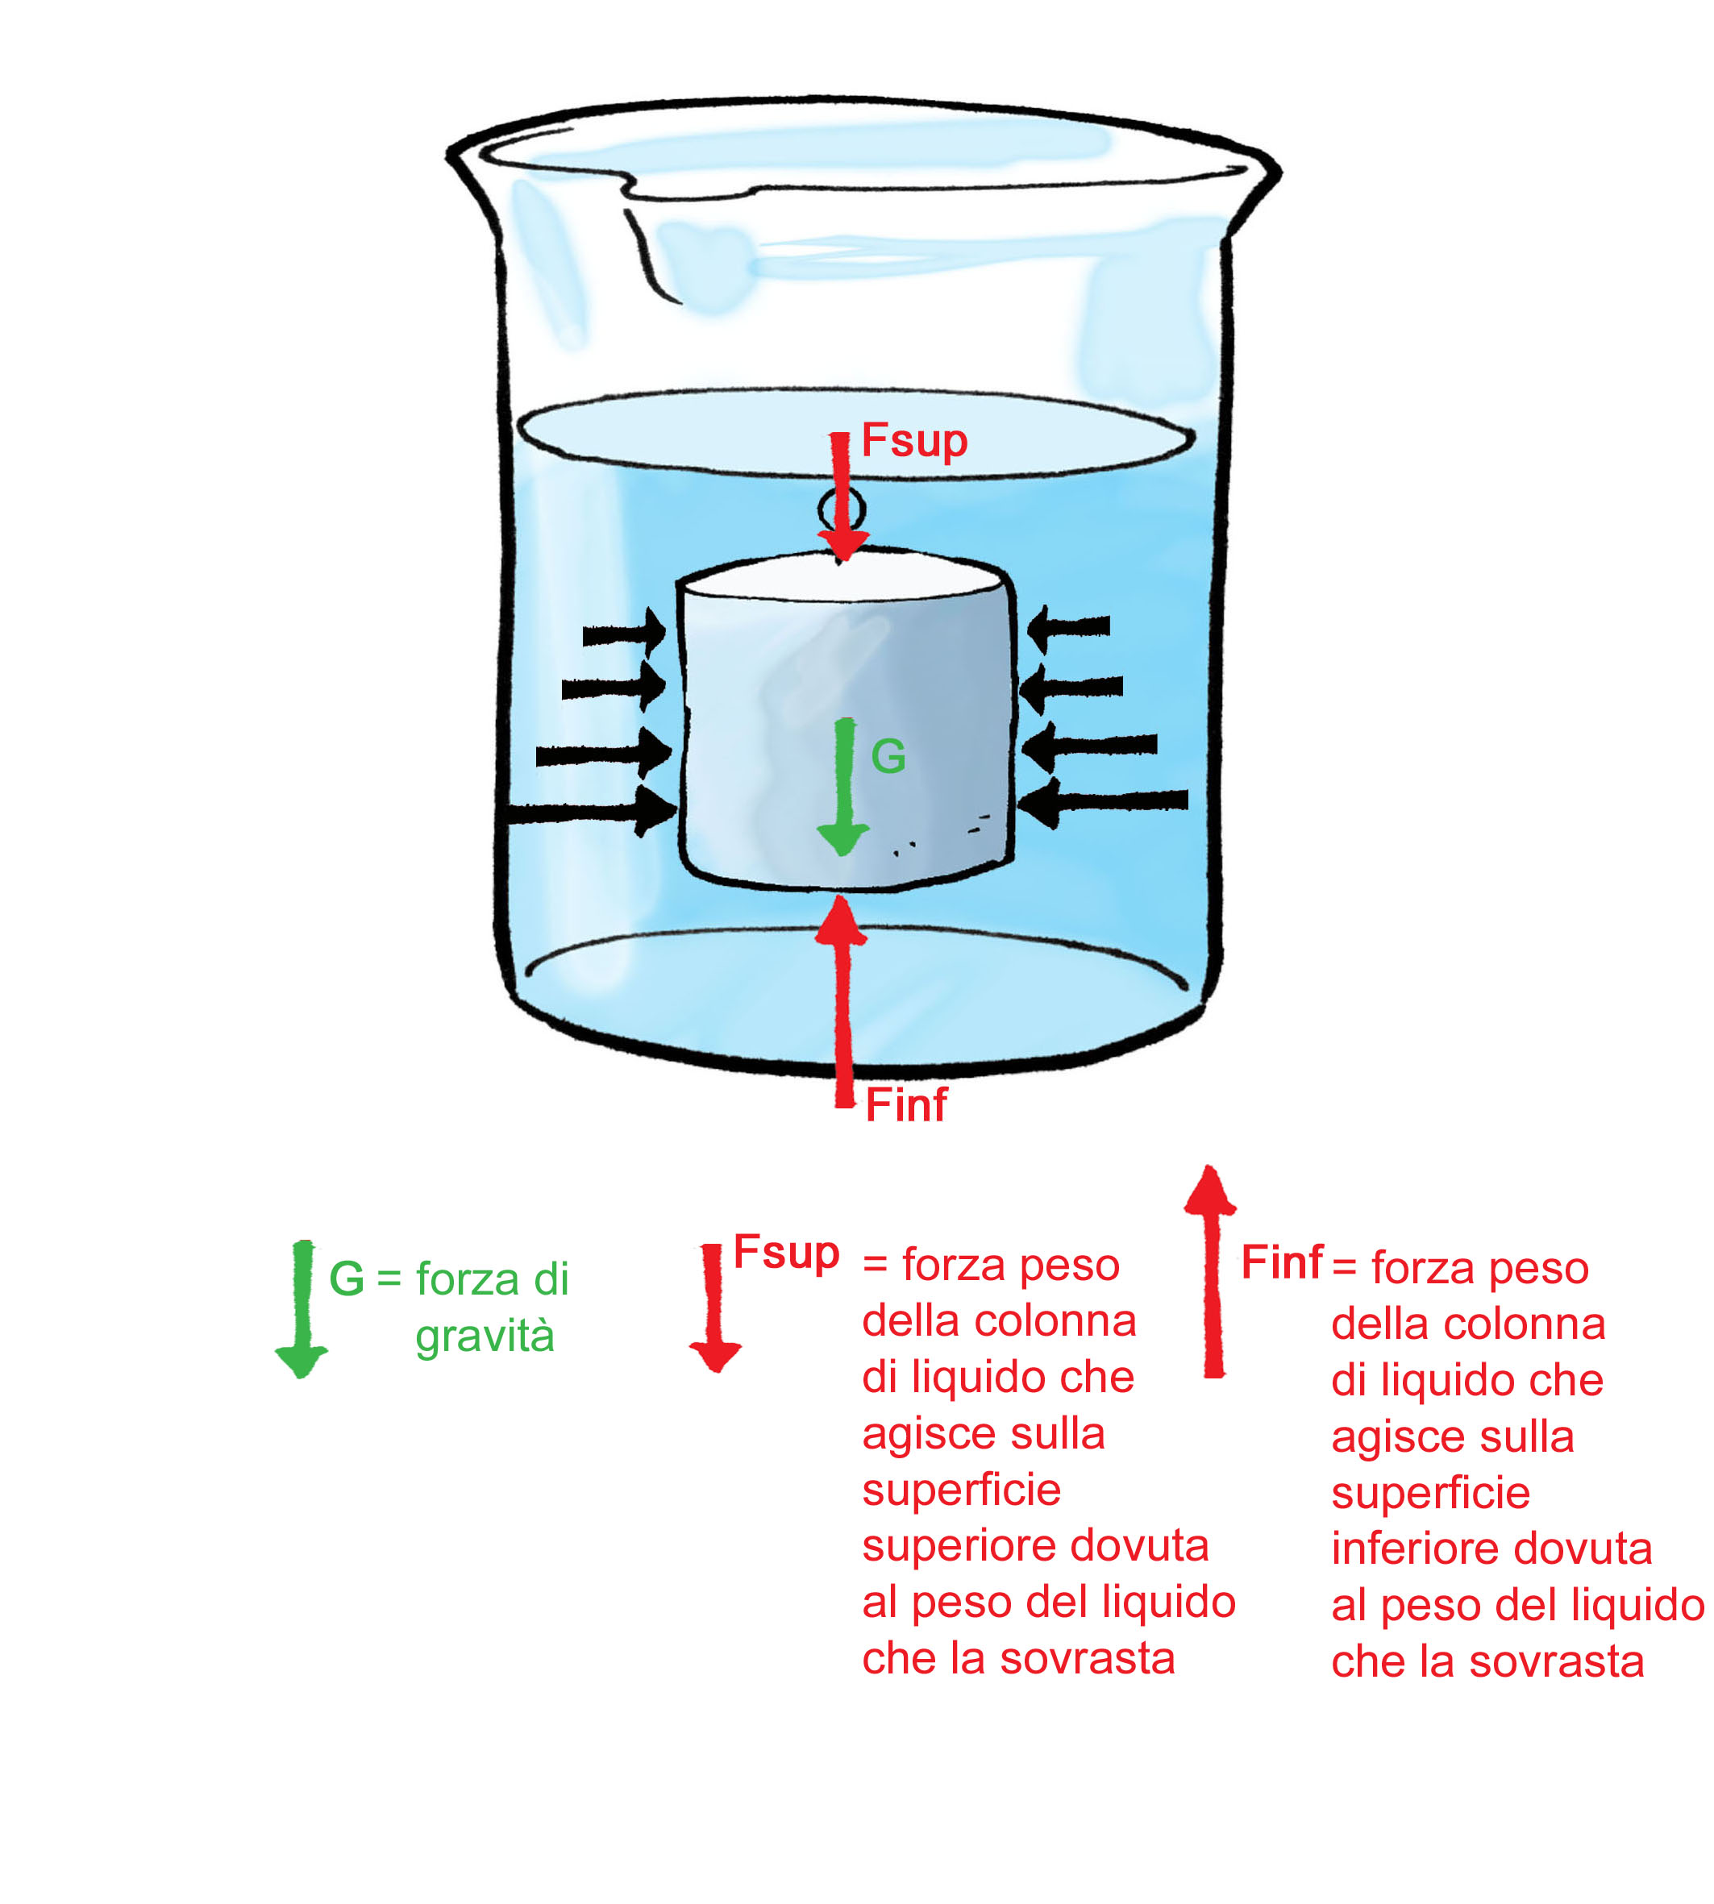
Il risultato della somma di queste due forze determina se il corpo galleggia o affonda. Si possono verificare tre diverse situazioni:
- La forza peso G risulta maggiore della spinta di Archimede S: il corpo immerso va a fondo e conserva un peso apparente G', pari alla differenza tra la forza peso G e la spinta di Archimede S.
- La forza peso G e la spinta di Archimede S si bilanciano: il corpo non galleggia né va a fondo ma rimane in equilibrio (stabile) ad una certa profondità.
- La spinta di Archimede S risulta essere maggiore della forza peso una volta che il corpo è completamente immerso nell’acqua: il corpo sale verso la superficie del liquido ed emerge fino a che il peso del volume di liquido spostato dalla parte immersa non bilancia perfettamente il peso G;
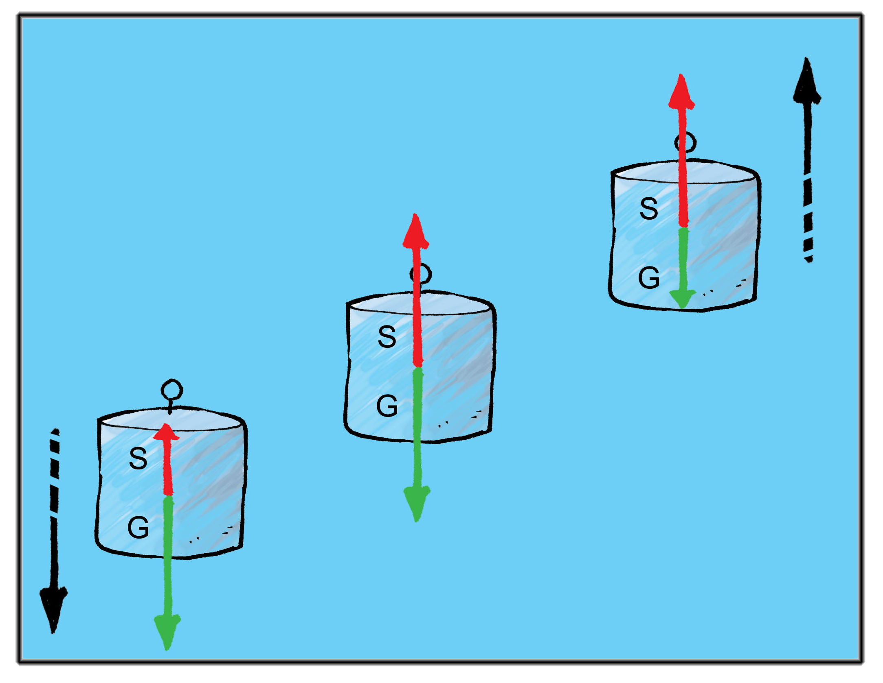
Confrontando i pesi specifici delle sostanze è quindi possibile, a priori, stabilire se un dato materiale è in grado di galleggiare o meno nell'acqua: i materiali con densità superiore a quella dell'acqua affondano, mentre quelli con densità inferiore a quella dell'acqua sono in grado di galleggiare.

OBIETTIVO
Misurare la spinta di Archimede in maniera diretta e indiretta.
Identificare un materiale incognito ricavandone la densità tramite la formula inversa della spinta di Archimede.

MATERIALE UTILIZZATO
- due corpi cilindrici di ottone di masse diverse
- un corpo cilindrico di alluminio
- due contenitori cilindri graduati (una tacca corrisponde a 2 ml = 2cm³)
- acqua
- alcool
- una bilancia analitica (risoluzione = 0,1mg)
- un calibro ventesimale (risoluzione = 1/20mm = 0,05mm)
- un dinamometro tarato in Newton (una tacca corrisponde a 0,01N)
- un dinamometro tarato in grammi (una tacca corrisponde a 2g)

ESECUZIONE DELL’ESPERIMENTO
L’esperienza consiste in due fasi:

FASE I
Ha lo scopo di misurare la spinta di Archimede in due modi diversi.
A- MISURA DIRETTA
- Appendere il primo corpo di ottone al dinamometro tarato in Newton e misurare la sua forza-peso in aria (G).
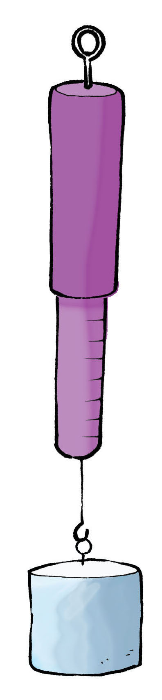
- Immergere il corpo di ottone, ancora appeso al dinamometro, in un contenitore cilindrico graduato pieno di acqua, osservando come l’estensione del dinamometro, quindi l’indicazione della forza applicata, diminuisca man mano che il corpo viene immerso (quindi si può osservare qualitativamente che il corpo riceve una spinta verso l’alto).
- Quando il corpo di ottone è completamente immerso, fare attenzione che esso non tocchi il fondo del contenitore, e misurare quantitativamente la forza-peso in acqua (G’) detta anche forza-peso apparente.
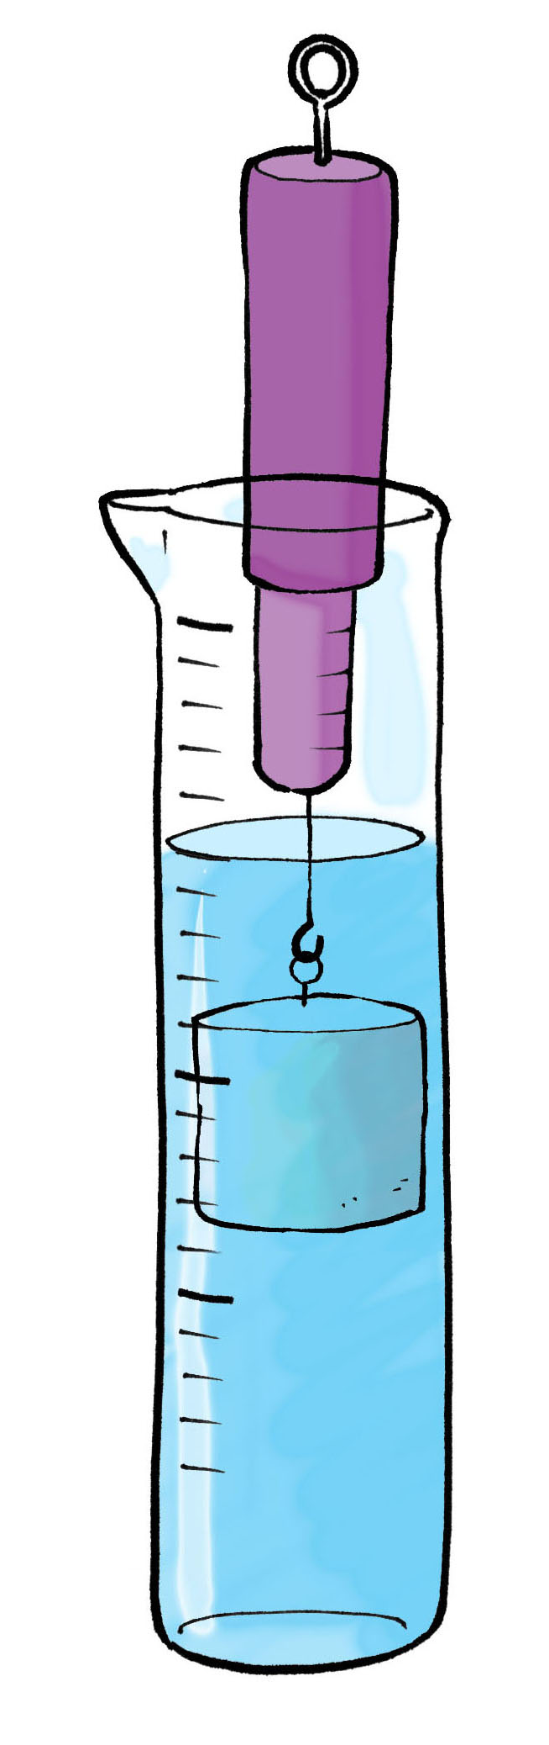
- La differenza fra la forza-peso in aria e la forza-peso in acqua (G - G’) è pari alla spinta di Archimede (S), cioè alla spinta che il corpo di ottone riceve dall’acqua verso l’alto.
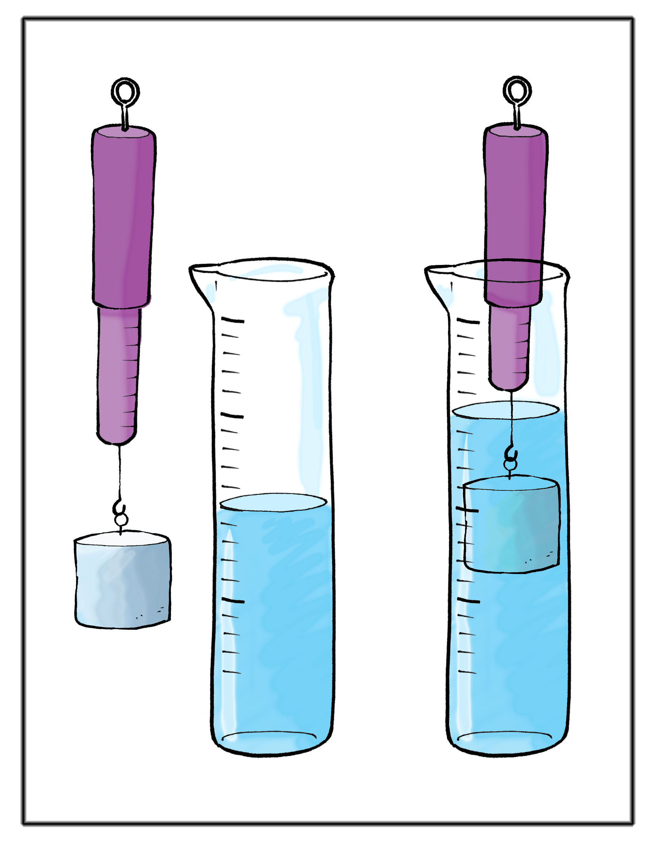
- Ripetere la misura utilizzando alcool al posto dell’acqua.
- Ripetere tutto il procedimento, sia in acqua che in alcool, con il secondo corpo di ottone.

B- MISURA INDIRETTA (in base al volume dell’acqua spostata)
- Osservare la variazione del livello dell’acqua nel cilindro quando il corpo di ottone viene immerso completamente e misurare il volume del corpo utilizzando il metodo dell’immersione: calcolare la differenza (V₂₋V₁) del volume dell’acqua all’interno del contenitore cilindrico quando il corpo è immerso (V₂) e quando il corpo è in aria (V₁).
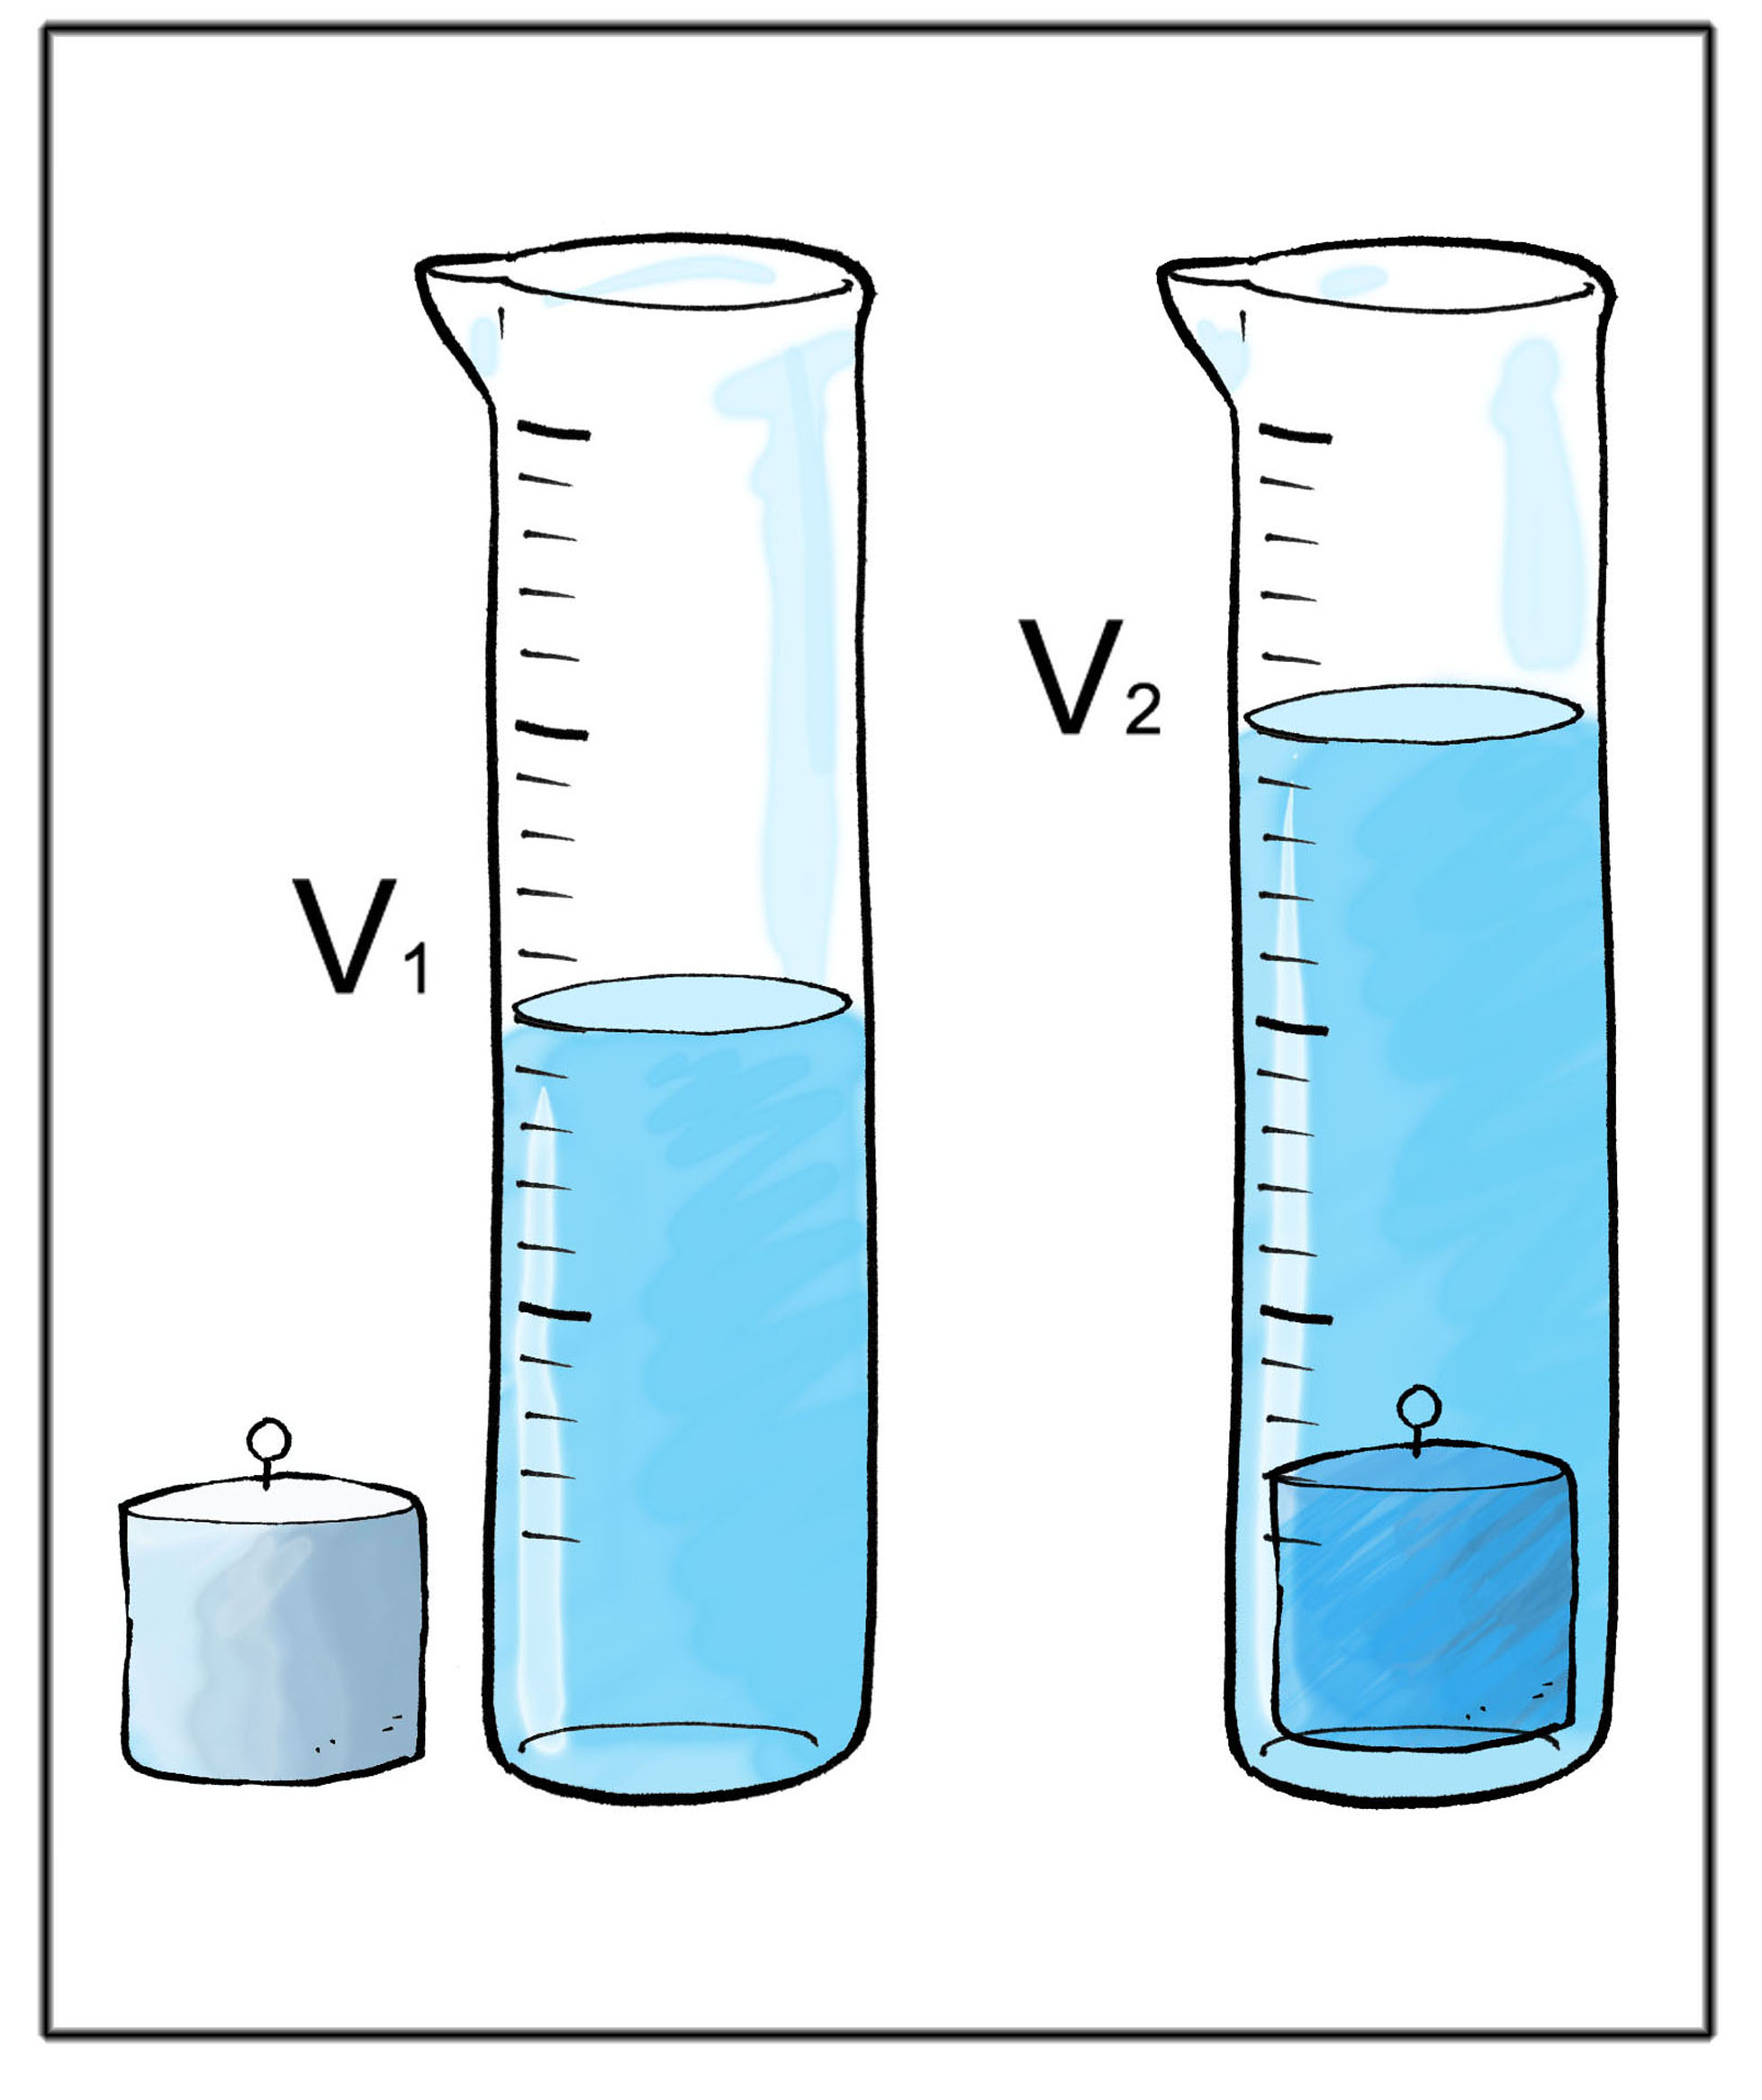
- Il volume del corpo di ottone può essere anche calcolato utilizzando la formula V = πr²h, dopo aver misurato il diametro della base del peso (2r) e la sua altezza (h) con un calibro ventesimale.
- Il volume del corpo di ottone immerso coincide con il volume dell’acqua spostata ed è quindi possibile calcolare la forza-peso in Newton dell’acqua spostata che equivale alla spinta di Archimede: S = ρgV .
Naturalmente sono considerate come note:
  - la densità dell’acqua a temperatura ambiente ρ_{acqua} = 998,52 g/cm³ = 0,001Kg/m³
  - l’accelerazione gravitazionale g = 9,81N/Kg = 9,81 ± 10⁻⁵ m/s² .
La forza-peso dell’acqua spostata dovrebbe risultare circa uguale alla spinta di Archimede calcolata con la misura diretta.
- Ripetere la misura in alcool (ρ_{alcool} = 780 g/cm³ = 0,001Kg/m³)
- Ripetere le fasi precedenti con il secondo corpo di ottone.

FASE II
Ha lo scopo di calcolare la densità di un materiale incognito sfruttando la formula inversa della spinta di Archimede.
- Calcolare il Volume del corpo di alluminio in 4 modi diversi:

- Come già effettuato nella fase I-A, eseguire una misura diretta della spinta di Archimede (S) ricevuta dal corpo di alluminio in acqua calcolandola come differenza tra la forza-peso del corpo in aria (G) e la forza-peso apparente in acqua (G’): S = G - G’

In seguito ricavare il volume del corpo V, come volume del liquido spostato, dalla spinta di Archimede appena misurata, V = S / ρg [cm³], con ρ = ρ_{acqua.}
- Il volume del corpo di alluminio può essere anche calcolato, dopo aver misurato il diametro della base (2r) e l’altezza del peso (h) con un calibro ventesimale, come V = πr²h.
- Il volume del corpo di alluminio può essere ricavato, mediante il metodo dell’immersione, calcolando la differenza (V₂₋V₁) del volume dell’acqua quando il corpo è immerso (V₂) e quando il corpo è in aria (V₁).
- Utilizzando il dinamometro tarato in grammi si misura la massa m in aria e la massa apparente in acqua m’ da cui si può calcolare V = (m-m’) cm³ in quanto
V = S/(ρg) = (G-G’) /(ρg) = (mg–m’g)/(ρg) = (m–m’)/ρ = (m-m’) cm³
essendo ρacqua = 1 g/cm³

- Provare a confrontare i quattro valori trovati per il volume del corpo di alluminio.
- Con la bilancia analitica, misurare la massa (m) del corpo di alluminio.
- Ricavare la densità del solido ρ = m/V e verificare che si tratta davvero di alluminio (ρ_{alluminio} = 2750 Kg/m³).

DATI MISURATI ED ELABORAZIONE

Risultati Fase I
Per entrambi i corpi, è stata calcolata la spinta di Archimede con il metodo diretto ed indiretto.

(A) Metodo diretto: S = G – G’
L’errore sulla misura del dinamometro è stato posto pari alla precisione di mezza tacca ossia 0,005 N pertanto:

δG = δG’= 0,005 N

Essendo S = G – G’, l’errore sulla spinta è stato calcolato come somma in quadratura dei due errori δG e δG’ ossia:

δS = [ (δG)² + (δG’)²]^{1/2} = 0,007 N

I risultati ottenuti sono i seguenti:

Corpo | (Newton)  G δG |  | (Newton)  G’_{acqua} δG’ |  | (Newton)  G’_{alcool} δG’ |  | (Newton)  S_{acqua} δS |  | (Newton)  S_{alcool} δS
1 | 0,580 | 0,005 | 0,510 | 0,005 | 0,530 | 0,005 | 0,070 | 0,007 | 0,050 | 0,007
2 | 0,870 | 0,005 | 0,780 | 0,005 | 0,800 | 0,005 | 0,090 | 0,007 | 0,070 | 0,007

(B) Metodo indiretto: S = ρVg
Con il calibro sono stati misurati raggio e altezza dei due corpii. Il calibro ha una precisione pari a 1/20 mm ossia 0,05x10⁻³ m pertanto:
δr = δh = 0,05x10⁻³ m.
Essendo V = πr²h, si ha

δV = V[ 2(δr/r)² + (δh/h)²]^{1/2}

I valori di V e δV ottenuti sono i seguenti:

Corpo | (m)  r δr |  | (m)  h δ h |  | (m³)  V = πr²h δ V
1 | 0,00933 | 0,00005 | 0,02315 | 0,00005 | 0,632 x 10⁻⁵ | 0,005x10⁻⁵
2 | 0,00918 | 0,00005 | 0,03150 | 0,00005 | 0,928 x 10⁻⁵ | 0,007x10⁻⁵

Si riportano i risultati del secondo calcolo di V come differenza di V₂ e V₁ anche se non utilizzati per determinare la spinta in quanto meno precisi.
L’errore δV₂ e δV₁ è stato posto pari a 1 ml = 1 cm³ (precisione di mezza tacca del contenitore cilindrico pari a 2 ml) quindi δV calcolato come somma in quadratura dei due errori è pari a √2 cm³ = 0,14 x 10⁻⁵ m³.
Corpo | (m³)  V = V₂-V₁ δ V
1 | 0,60 x 10⁻⁵ | 0,14 x 10⁻⁵
2 | 1,00 x 10⁻⁵ | 0,14 x 10⁻⁵

I valori di V calcolati nei due diversi modi sono comparabili entro i limiti dell’errore.

E’ stato calcolata infine la spinta S = ρVg e l’errore δS:

δS = S[ (δρ/ρ)² + (δV/V)²+ (δg/g)²]^{1/2}

I risultati ottenuti sono:

Corpo | (N/Kg)  g δg |  | (Kg/m³)  ρ_{acqua} δ ρ_{acqua} |  | (Kg/m³)  ρ_{alcool} δ ρ_{alcool} |  | (Newton)  S_{acqua} δS |  | (Newton)  S_{alcool} δS
1 | 9,81 | 0,5x10⁻⁵ | 998,520 | 0,001 | 780,000 | 0,001 | 0,0619 | 0,0005 | 0,0484 | 0,0004
2 | 9,81 | 0,5x10⁻⁵ | 998,520 | 0,001 | 780,000 | 0,001 | 0,0909 | 0,0007 | 0,0710 | 0,0006

Risultati Fase II
Per il corpo 3 di alluminio è stato calcolato il Volume in 4 modi diversi:
1) V = (G-G’)/ ρg = S/ρg
Ricava dalla relazione S = ρVg = G-G’.
In questo caso come liquido è stato considerata l’acqua.

Corpo | (Newton)  G δG |  | (Newton)  G’_{acqua} δG’ |  | (Newton)  S_{acqua} δS |  | (m³)  V=S/ρg δV
3 | 0,410 | 0,005 | 0,260 | 0,005 | 0,150 | 0,007 | 1,53 x 10⁻⁵ | 0,07 x 10⁻⁵

2) V = πr²h dove r ed h sono state misurate utilizzando il calibro ventesimale.

Corpo | (m³)  r δr |  | (m³)  h δ h |  | (m³)  V = πr²h δ V
3 | 0,01513 | 0,00005 | 0,02020 | 0,00005 | 1,451 x 10⁻⁵ | 0,008x10⁻⁵

3) V= V₂-V₁ (metodo ad immersione in acqua):

Corpo | (m³)  V = V₂-V₁ δ V
3 | 1,50 x 10⁻⁵ | 0,14 x 10⁻⁵

4) V = (m-m’) cm³ dove m ed m’ sono la massa reale e quella apparente del corpo 3. Tale relazione deriva da:
V = S/(ρg) = (G-G’) /(ρg) = (mg – m’g) /(ρg) = (m –m’) /ρ
Nel caso dell’acqua in cui ρ_{acqua} = 1 g/cm³ si ottiene V = (m-m’) cm³ = (m-m’).10⁻⁶m³

I valori di m ed m’ sono stati misurati utilizzando il dinamometro tarato in grammi.
δm = δm’ = 1x10⁻⁶ m³ (essendo mezza tacca del dinamometro pari a 2 grammi) pertanto
δV calcolato come somma in quadratura vale 10⁻⁶.√2.

Corpo | (m³)  m δm |  | (m³)  m’_{acqua} δm’ |  | (m³)  V=m-m’ δV
3 | 4,0 x 10⁻⁵ | 0,1x10⁻⁵ | 2,5 x 10⁻⁵ | 0,1x10⁻⁵ | 1,50 x 10⁻⁵ | 0,14x 10⁻⁵

Riepilogando i 4 valori calcolati di V e δV:

Metodo | (m³)  V δV
1) V = (G-G’)/ ρg | 1,53 x 10⁻⁵ | 0,07 x 10⁻⁵
2) V = πr²h | 1,451 x 10⁻⁵ | 0,008 x 10⁻⁵
3) V= V₂-V₁ | 1,5 x 10⁻⁵ | 0,2 x 10⁻⁵
4) V = m-m’ | 1,50 x 10⁻⁵ | 0,14 x 10⁻⁵

Infine è stato calcolato il valore della densità del corpo 3 per verificare che fosse effettivamente composto da alluminio.
ρ_{alluminio} = m/V dove m è la massa del corpo misurata con la bilancia di precisione e V il volume calcolato con il calibro (metodo 2).

δ ρ_{alluminio} = ρ_{alluminio}.[ (δm/m)² + (δV/V)²]^{1/2}

essendo:
m = 40 g = 0,040000 Kg
δm = 0,1 mg = 0,1 x 10⁻⁶ Kg (precisione della bilancia) si ottiene
ρ_{alluminio} = 2756 ± 14 kg/m³

CONCLUSIONI
Fase I: si può concludere che le stime della spinta di Archimede ottenute con il metodo diretto ed indiretto si equivalgono entro i limiti dell’errore

METODO DIRETTO |  |  |  | METODO INDIRETTO
(Newton)  S_{acqua} δS |  | (Newton)  S_{alcool} δS |  | (Newton)  S_{acqua} δS |  | (Newton)  S_{alcool} δS
0,070 | 0,007 | 0,050 | 0,007 | 0,0619 | 0,0005 | 0,0484 | 0,0004
0,090 | 0,007 | 0,070 | 0,007 | 0,0909 | 0,0007 | 0,0710 | 0,0006

Fase 2: i valori di V del cilindro 3, calcolati nei 4 modi, si equivalgono entro i limiti dell’errore.

La fisica del fenomeno: le forze in gioco

Come dettagliatamente descritto nell’introduzione teorica, le forze a cui sono vengono sottoposti i due corpi in aria e nel liquido (acqua e alcool) sono le seguenti:
- Il corpo appeso in aria è soggetto alla sola forza peso G (mg).
- Il corpo immerso completamente nel liquido è soggetto alle seguenti forze:
- G : forza peso
- F_{sup}: forza che agisce sulla base superiore del corpo
- F_{inf}: forza che agisce sulla base inferiore del corpo
- Le forze che agiscono sulla superficie laterale del corpo sono equilibrate da forze uguali ma con verso opposto

Da quanto detto si ha che la forza risultante G’ (chiamata forza peso apparente) è data da:
G’ = G - F_{inf} + F_{sup} o anche
G’ = G – (F_{inf} - F_{sup} ) ossia
G’ = G – S dove S è la spinta di Archimede

Il riepilogo delle misure delle forze è il seguente:

Cilindro | G |  | G’_{acqua} |  | G’_{alcool}
Cilindro | Valore ± 0,005 | u.m. | Valore ± 0,005 | u.m. | Valore ±0,005 | u.m.
1 | 0,580 | Newton | 0,510 | Newton | 0,530 | Newton
2 | 0,870 | Newton | 0,780 | Newton | 0,800 | Newton
3 | 0,410 | Newton | 0,260 | Newton

E’ possibile osservare che:
La forza peso G = mg è la medesima in aria, alcool e acqua ma la risultante delle forze che agiscono in aria, alcool e acqua è rispettivamente:
F_{aria} = G
F_{acqua} = G – S _{acqua}
F_{alcool} = G – S _{alcool}
Essendo S = ρVg ed essendo ρ dell’acqua maggiore di quella dell’alcool si ha:
F_{aria} > F_{acqua} > F_{alcool}
La forza peso apparente è quindi maggiore rispettivamente in aria, alcool, acqua.

Entrambi i corpi subiscono una maggiore spinta idrostatica S in acqua in quanto la densità dell’acqua è maggiore di quella dell’alcool e S = ρVg e.

Se si mettono a confronto il comportamento del corpo 1 e quello del corpo 2 si può osservare che quest’ultimo subirà una maggiore spinta poiché maggiore è il volume di acqua da esso spostato.

